
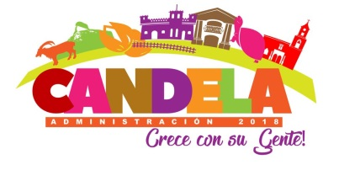
PRESIDENCIA MUNICIPAL
CANDELA, COAHUILA
Administración 2018

Candela, Coahuila a 29 de enero de 2018

RESULTADO DEL DESEMPEÑO DEL EJERCICIO PRESUPUESTAL DE PROGRAMAS MUNICIPALES CORRESPONDIENTES AL CUARTO TRIMESTRE DEL AÑO 2018

PROGRAMA PRESUPUESTARIO | PRESUPUESTO | MODIFICADO | EJERCIDO | CUMPLIMIENTO DE METAS
1.- ESTRATEGIAS DE PREVENCION DEL DELITO Y COMBATE A LA DELINCUENCIA | $ 1,462,999.50 | $ 1,462,999.50 | $ 1,462,999.50 | 100%
2.- DESARROLLO SOCIAL | $ 3,405,500.00 | $ 3,405,500.00 | $3,405,500.00 | 100%
3.- OPE. ADMON PUBLICA | $ 7,753,687.50 | $ 7,753,687.50 | $ 7,753,687.50 | 100%
TOTAL PRESUPUESTADO | $ 12,622,187.00 | $ 12,622,187.00 | $12,622,187.00 | 100%

___________________________________
C.P. MARCOS AMADOR GARZA GONZALEZ
PRESIDENTE MUNICIPAL

